域 | 地表水：河流、湖泊、水库  饮用水：  取水：水源地  制水：过程监测  供水：管网监测  废水：  污水厂消毒后排口监测  中水回用监测  生活及生产用水：  泳池  瓶装饮料厂、奶制品和食品厂、制药厂、电子厂 | 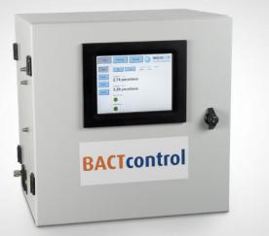
技术特性 | 水样浊度对测量无影响  全自动监测细菌在水中生长过程  突发污染事故快速应急监测（1-4小时）  通过数据存储装置向控制系统发送数据  趋势分析  易维护、低费用  独立系统，可移动测量
测量原理 | BACTcontrol用于监测水中粪大肠菌群和总大肠菌群，在线监测基于特定的酶制反应，使菌群发出可见的荧光，通过测量荧光强度检测菌群数量。  β—葡萄糖醛酸酶指示粪大肠菌群  β—半乳糖苷酶指示总大肠菌群  碱性磷酸酶指示总细菌
技术参数 | 检测参数：总大肠菌群、粪大肠菌群、总菌群数、大肠球菌  检测方法：酶制荧光法  测量周期：1~4小时  防护等级：IP54（IP65可选）  尺 寸：450×450×260 mm（高×宽×深）  箱体材质：铝  样品压力：最大0.05 bar  样品温度：10~35℃  样品流速：3 L/h  样品连接：4 mm内径  每天最多可测量：6次  环境温度：15-30℃  功 耗：45W，220V-50 Hz  通 讯：集成windows电脑窗口触摸屏，用户图形界面，直接通过局域网组网  2×USB 2.0 A型  2×LAN 10/100/1000MB/s; RJ-45  1×DB-9 RS-232/422/485 COM1; 默认 RS-232  1×DB-9 RS-232; COM2  协议: Modbus TCP和Modbus串口，或其他需求，2×4~20mA输出  自动清洗：清洗周期可选  清洗溶液：<0.05%的活性次氯酸钠，防止结垢，可无人维护下运行数周  可选配置：Modem卡槽可选UMTS、ISDN或模拟  第2路样品和额外清洗装置  输入：4~20 mA,2×数字输入，泄露监测传感器  空调（环境温度高于30℃）

应用领域 | 地表水：河流、湖泊、水库、海洋、饮用水水源地 | 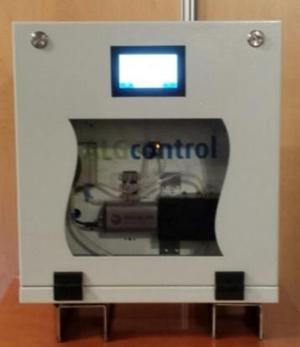
技术特性 | 全自动监测藻类浓度在水体中的变化；  可同时测定总叶绿素、蓝藻叶绿素、DOM（溶解性有机物）、浊度，DOM和浊度值可自动修正叶绿素浓度；  几秒钟内检测含氰基的叶绿素浓度，有效预测毒性蓝藻的爆发；  易于集成到iTOXcontrol在线生物综合毒性系统；  数据快速存储和自动图形显示；  藻类浓度超过设定值快速给出报警信号；  易维护、低费用。
测量原理 | ALGcontrol采用特定波长的一组LED光照射藻体中的叶绿素分子，叶绿素分子将部分吸收光以特定波长的荧光形式激发出来，检测荧光强度来计算叶绿素浓度；  同类藻体中含有等量的同种色素，被激发出的荧光是一样的（都被激发出680nm的荧光）。但同一种藻类受到不同波长单位强度的光照射时，发出的荧光强度不同，并且不同藻类受到相同波长单位强度的光照射时，发出的荧光强度也不同，因此可通过藻类的荧光激发光谱对藻进行分类测定；  另外，DOM和浊度会干扰藻类的测定，因此仪器还分别测定365nm和710nm的激发荧光对DOM和浊度进行补偿，以提高藻类测定的准确性；  仪器采用7种不同波长的光（365,450,525,570,590,615,710nm），以极高的频率依次照射藻类，并记录每次的信号值用于计算藻类的浓度，测量结果以μg/l的形式显示在屏幕上，相应的DOM和浊度值也自动计算并显示。 | 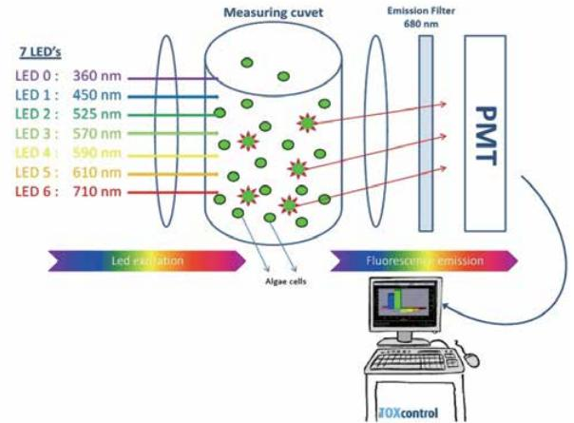
技术参数 | 波 长：365，450，525，570，590，615，710nm  叶绿素测量范围（蓝藻和绿藻）：0~200 μg/l Chl.-a  分 辨 率：2 μg/l Chl.-a  浊度测量范围：0~400 NTU  透 光 率：0~100%  水样温度：0~30℃  电 源：24VDC  防护等级：IP54（IP65可选）  尺 寸：450×450×260mm（高×宽×深）  箱体材质：铝  样品压力：0 bar (最大0.05 bar)  样品温度：10~35℃  样品流速：2~10 L/h（无悬浮物）  环境温度：15~30℃  操作系统：内置Linux  功 耗：45W  通 讯：集成Linux电脑窗口  触摸屏，用户图形界面  直接通过局域网组网  标准接口：CAN-Bus, LAN, Modem 和 RS232或 RS485  协议: Modbus TCP和Modbus串口，或其他需求；Profibus转换器；2×4~20mA输出  可选配置：Modem卡槽可选UMTS、ISDN或模拟  第2路样品和额外清洗装置  传感器：pH、DO、浊度、ORP  输入：4~20 mA、2×数字输入、泄露监测传感器  PC软件（SQL数据库）

概述 | TOXmini是一款便携的，操作非常简单的毒性检测仪，它的应用非常广泛，它自动测定水体介质中毒性物质对费歇尔弧菌的影响，然后对水体介质是否有毒以及毒性强弱作出判断。  TOXmini可用于实验室，因其装备了可充电电池，所以同时也可以应用于野外，且在野外应用时，可选配在测试过程中保持反应液恒温的冷却模块，这样使测试过程完全符合IS011348的标准，从而保证测试结果的可靠性。因为TOXmini和iTOXControl使用的是同样的菌种和试剂，所以可以和iTOXControl结合起来使用，从而起到互相验证和补充的效果(同样的冻干粉费歇尔弧菌，空白测试液和阳性控制液)。 | 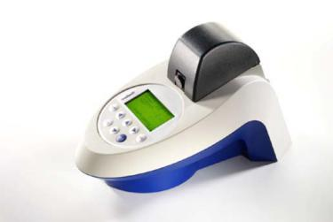
应用领域 | .可用于自来水公司的取水水源的保护  .废水处理工程中的检测:测定废水处理前和处理后的毒性值，以对其处理过程和效果进行监控  .为HACCP应用食品用水安全的检测和监控  .可以和iTOXcontrol的测定结果进行验证和确定  .可以对费歇尔弧菌的活性进行测定  .可以和iTOXcontrol的测定结果进行相互比对，对发光菌本身的QA/QC进行判断  .其它的一些毒性测试应用
技术参数 | 检 测 器：超高速单光子计数光电倍增管  波长范围：380~630 nm  检测方法：费氏弧菌发光细菌法，符合IS011348标准，可检测5000种以上毒性化学物质  测量时间：1秒~16.65分钟可选，1秒间隔，通常不超过15分钟  测量模式：  <BioTox-S>模式:只测定参比水样和待测水样接触反应后的发光值，对其进行比较，从而得出水样毒性结果的测试模式；  <BioTox-B>模式:对参比水样和待测水样的初始发光值和接触反应后的发光值进行测定比较，从而得出水样毒性结果的测试模式；  RLU>模式:以发光强度((RLU)为单位，测试水体介质中生物荧光发光强度的测试模式(例如ATP或基因诊断和分析的相关测试）。  选配恒温冷却模块：最多可存放30个样品管和2个试剂瓶，保证野外使用时，测试过程完全符合ISO11348标准。  软 件：内置微电脑控制软件，预置6个检测模板  数据存储量：2000 组  用户语言：英语和德语  显 示 屏：LED(128×64像素)  接 口：RS 232接口，可将数据传输至个人电脑或打印机  供 电：电池或220V电源  可充电电池：3节可充电电池或干电池  外接电源：220 V/50 Hz, 115 V/60 Hz  尺 寸：170×150×280 mm(H×W×D)  重 量：2 kg (包括电池)  相对湿度：10%~90% (无冷凝)  操作温度：0℃~45℃

订货指南
产品编号 | 名称 | 型号 | 备注
SA40003 | 便携式毒性测定仪 | 01TM32526-10 | 主机
SA11387 | 冷却器 | 01TM20100
SA11388 | 细菌管 | 01TM548-2138 | 10支
选配件
SA11389 | 振荡器 | 01TCB00202
SA11390 | 耐用金属携带箱 | 01TM32700
SA11391 | 可调节移液器 | 01TM6133650 | 100-1000μl
SA11392 | 通讯电缆 | 01TM20103
SA11393 | 软件 | 07TM29890
试剂
SA11394 | 可测量40个样品 | 02TCB00304-B | 一盒，10支，储存温度:20℃
SA11395 | 试剂，含控制液和活化液 | 02TM00306 | 一盒，20支
SA11396 | 空白液 | 02TCB00307ML100 | 100mL
SA11397 | 氯化钠溶液 | 02TCB3180050ML100 | 浓度为20%的氯化钠溶液100ML
SA11398 | 4mg/L硫酸锌溶液 | 02TCB00309 | 硫酸锌溶液100mL
SA11399 | 重组液 | 02TCB00310 | 100mL
消耗品
SA11400 | 一次性玻璃比色皿 | 04AZF686004-200 | 12×50mm
SA11401 | 宽孔移液管吸头 | 04AZFV020 | 10-100 μl
SA11402 | 宽孔移液管吸头 | 04AZFV021 | 100-1000 μl
SA11403 | 无菌移液器 | 04TC3451431 | 10ml
SA11404 | 适配器 | 04TM32737 | 15mm×42mm

应用领域 | 地表水：河流、湖泊、水库 | 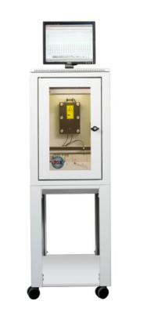
饮用水：
取水：水源地
制水：过程监测
供水：管网监测
废水：
污水厂消毒后排口监测
中水回用监测
技术特性 | 采用符合ISO标准的费氏弧菌；  生物发光菌全自动培养装置；  对5000种以上毒性化学物质有响应；  数据和相关信息可快速上传至在线数据库，用于毒性报警监控和生成数据模型；  发光菌培养：双槽设计，自动切换；  可选配SPE（固相萃取技术）装置，对水样进行浓缩后检测，浓缩倍数可达1000倍；  可选配UV-VIS全光谱分析仪，组成功能强大的水源水质早期预警系统；  可选配藻类测量探头，测量蓝绿藻、叶绿素-a和浊度等；  可选配水样除余氯装置；  标样自动校准，采用双路对照检测技术，在检测样本的同时，可检测参考水样进行毒性对比；  仪器自动验证，系统能定期自动用标样做实验，验证仪器工作是否正常；  符合ISO11348-3标准；  提供国际权威机构，如美国EPA技术报告或欧盟CE认证。
测量原理 | 传统的化学分析方法只能检测到常规的毒性物质，单一的检测参数很难对水体的毒性给出综合的评价；  iTOXcontrol在线综合毒性监测仪使用费氏弧菌作为生物感应器。在发光细菌暴露到被检测样本前后分别检测发光强度，计算光损失百分比，从而判断被测水样的综合毒性水平。同时在预设时间段使用标准毒性物进行校准，避免错报和漏报情况。
技术参数 | 检测范围：对5000种以上毒性化学物质有响应；  零点漂移：纯水检测毒性指标：±2%；  标准差：纯水24小时重复实验，标准差≤3%；  重复性：实际确认水样24小时重复实验，相对误差≤5%；  维护周期：2周，每次1h；  检测周期：可间断性测试或实时连续测试；  工作环境：工作温度：5℃-40℃；相对湿度：≤90%；  细菌培养时间：≤30分钟，可调；  浊度干扰：可抗；  断电恢复：具备断电保护和来电自动恢复功能；  自动清洗：每次检测完成后都会自动运行清洗程序；  水样温度：15-30℃；  环境温度：5-40℃，室温超过30℃需要使用空调；  防护等级：IP31；  水样用量：10 mL/h (4.5 ml /每次测试，2次/每小时)；  参比水样用量：100 mL/h 每次，不含氯，可选配电磁阀以控制用量；  测量范围：0~100% 抑制率；  纯水单独检测时光损失：在-2%~+2%之间；  标准测量周期：40分钟；  标准配置：TCP/IP协议和4~20 mA输出；  选配：外置56k USB 模块；  选配：外置的COM端口为Modbus数据通信协议使用；  硬件：iTOXcontrol 装配在通风性良好的仪器柜内，带玻璃的正门可锁死，17寸液晶显示屏, 带键盘鼠标触摸板, 可读写DVD；  仪器尺寸：50×50×183 cm (深×宽×高)；  重量：90 kg (不包括选配的空调：20kg)；  电源：220Vac，50 Hz；  软件：TOXcontrol Engine 软件：用于仪器设置及控制；  TOXview软件：对测量结果进行评价，保存测量数据，查询历史记录。

